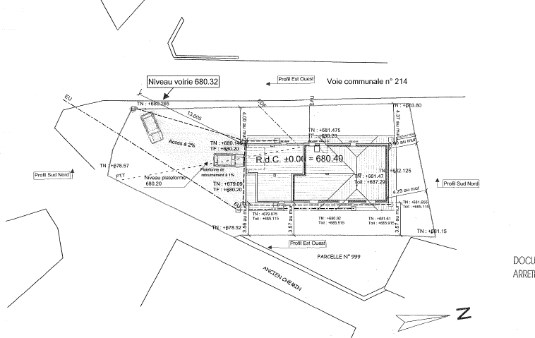
A
B
C
D
E
F
G
H
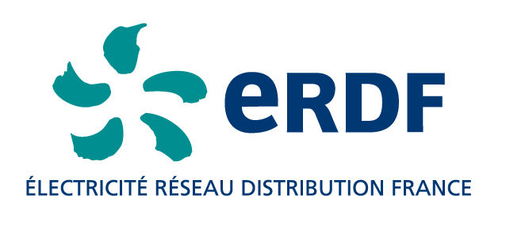
Service AREMA Annecy
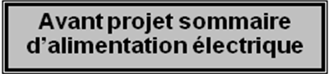

Affaire :
D324/063505
Fait le 10/08/2011

Travaux ERDF
A : Support aérien existant plus loin dans la rue.
H : Support aérien existant à déposer.
B : Implantation d’un support d’arrêt et reprise la ligne en direction du support A.
B à C : Réalisation d’une remontée aéro-souterraine et création d’un réseau souterrain.
En C : Implantation d’un support d’arrêt en remplacement du support d’éclairage public et reprise de l’éclairage public sur le nouveau support.
D à C : Reprise du réseau aérien existant sur le support en C.
H à D : Dépose du réseau aérien existant. H à E, F, G : Dépose des branchements aériens.
B à G, B : Reprise des branchements en aérien. C à E : Reprise du branchement en aérien.

